公告事項三 附錄一、軌跡類模式使用規範修正對照表
修正規定 | 現行規定 | 說 明
附錄一、軌跡類模式使用規範 | 附錄二、軌跡類模式使用規範 | 原附錄一刪除，附錄二變更為附錄一。
 | 一、模擬之污染物種類為原生性污染物、臭氧及衍生性懸浮微粒。模擬期程為案例日。 | - 本點刪除。  - 軌跡類模式應用的污染物種類及模擬期程非屬於技術層次，改於本公告事項五及公告事項七訂定。
一、模擬之區域範圍依新增及變更污染源所在地進行設定，得分為五個部份：北部地區、中部地區、雲嘉地區、南部地區及東部地區，其範圍不得小於如圖1-1及表1-1所示且須涵蓋最大增量濃度。新增及變更污染源所在地位於離島地區時須選擇至少涵蓋整個離島地區之適當範圍進行模擬，其適當範圍採個案審查之。 | 二、模擬之區域範圍同附錄三網格模式細網格之範圍（如圖3-1及表3-1）。 | - 點次變更。  - 原公告並無說明細網格模擬範圍選取原則，故說明細網格之模擬範圍依新增及變更污染源所在地進行設定。  - 新增及變更污染源所排放之各種污染物於模擬期程中最大地面模擬濃度可能會跨越原細網格劃分區域，且因電腦計算能力與日俱增，故僅建議最小劃分區域範圍。  - 離島地區因地域狹小，模擬範圍不好設定，故改採個案審查原則。
二、軌跡類模式所使用氣象資料之產生方法，需檢附文件說明（如表1-2），且其性能評估應符合附錄三之規定。 | 三、地面氣象資料至少需納入中央氣象局及環保署空氣品質監測站之氣象資料。如固定污染源鄰近直徑10公里內無上述氣象站建議自設氣象站。 | - 點次變更。  - 模式所需之氣象資料產生方法及相關規定另於附錄三「模式模擬結果性能評估規範」說明，故連結本點至附錄三並刪除原點內容。
 | 四、探空氣象資料未使用中央主管機關張貼於網站之資料者，應依圖1-6測站涵蓋範圍圖選取。 | - 本點刪除。  - 如前點說明二。
三、模擬範圍內所需之背景濃度資料及背景排放源資料應使用中央主管機關公告之資料。未使用中央主管機關公告之排放量資料者，應檢附文件說明（如表1-3）。 | 五、模擬臭氧需輸入模擬範圍內之背景排放量資料、背景濃度資料，未使用中央主管機關張貼之排放量資料者，應檢附文件說明（如表3-6）。 | - 點次變更。  - 為減少模擬結果之差異，說明背景濃度資料及背景排放源資料應使用中央主管機關公告之資料，然未使用時，應檢附文件以說明。
四、模擬期程應使用中央主管機關公布於網站之案例月或案例季。若中央主管機關未公告時，應選擇空氣品質不良之月份及季節，並應檢附文件說明（如表1-4），月份原則上臭氧為五月或十月，懸浮微粒為十一月或十二月。季節原則上臭氧為春季（三月至五月）及秋季（九月至十一月）；懸浮微粒及細懸浮微粒為秋季（九月至十一月）及冬季（十二月、一月及二月）。 | 六、中央主管機關未公布模擬案例日時，案例日之篩選步驟如下，並應檢附文件說明（如表3-5）：  （一） 將全年之臭氧污染案例日與各種天氣型態進行歸類，建立全年案例日天氣型態歸類表。污染案例日之定義為模擬範圍內當天至少有三個空氣品質監測站之臭氧最大小時值大於120 ppb。  （二） 從全年案例日天氣型態歸類表中，篩選至少連續四天之模擬案例以供後續模擬分析之用。此連續案例至少須涵蓋一個污染案例日，並至少涵蓋一種天氣型態。 | - 點次變更。  - 中央主管機關應於使用者需求前將案例月或案例季公布於網站，如無則建議多個臺灣地區較易發生高污染事件日之時期以供挑選進行模擬。
圖1-1北部地區指定模擬範圍（1/5）  （適用新北市、臺北市、基隆市、桃園市、新竹縣、新竹市、宜蘭縣） |  | - 新增圖1-1北部地區指定模擬範圍（1/5）供模式模擬區域範圍之選取。
圖1-1 中部地區指定模擬範圍（2/5）  （適用苗栗縣、臺中市、彰化縣、南投縣） |  | - 新增圖1-1中部地區指定模擬範圍（2/5）供模式模擬區域範圍之選取。
圖1-1雲嘉地區指定模擬範圍（3/5）  （適用雲林縣、嘉義縣、嘉義市） |  | - 新增圖1-1雲嘉地區指定模擬範圍（3/5）供模式模擬區域範圍之選取。
圖1-1南部地區指定模擬範圍（4/5）  （適用臺南市、高雄市、屏東縣） |  | - 新增圖1-1南部地區指定模擬範圍（4/5）供模式模擬區域範圍之選取。
圖1-1東部地區指定模擬範圍（5/5）  （適用臺東縣、花蓮縣） |  | - 新增圖 1-1東部地區指定模擬範圍（5/5）供模式模擬區域範圍之選取。
圖1-2 臺灣地區探空測站分布與涵概範圍圖 |  | - 新增圖1-2臺灣地區探空測站分布與涵概範圍圖供探空氣象資料之選取。
表1-1 各模擬範圍之網格數及座標位置表  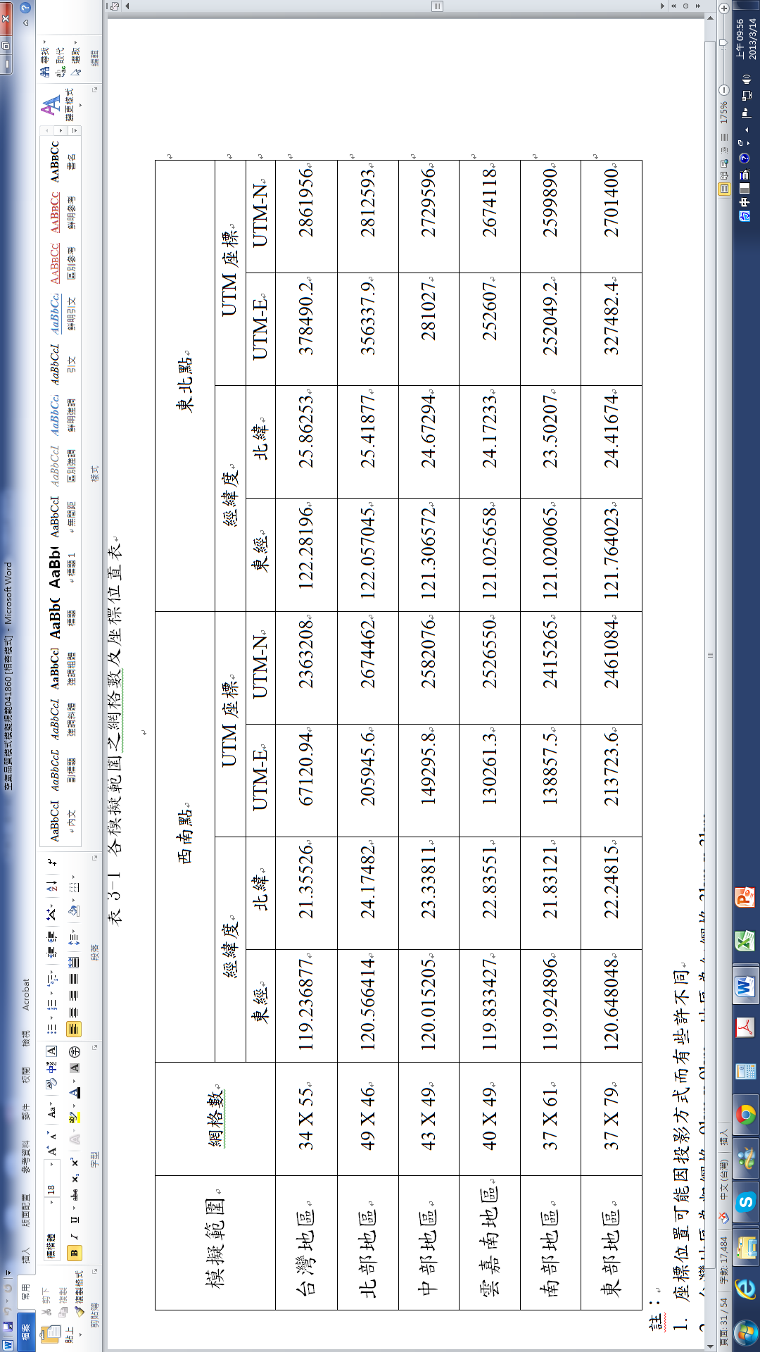  註：  1. 座標位置可能因投影方式而有些許不同  2. 臺灣地區為粗網格 9km x 9km，地區為細網格3km x 3km |  | 1.新增表1-1供模擬範圍設定使用。
表1-2、氣象模式產生氣象資料之檢附文件 |  | - 新增表1-2說明模式所使用氣象資料之表格。
  使用氣象模式產生氣象資料之檢核申請表
  1、氣象模式名稱：
  2、氣象資料產生方法：
  3、模式或方法特性說明：（請說明模式之理論基礎及運用時機）
  4、模擬案例：
  5、是否使用四維同化（Four Dimension Data Assimilation）技術：□是□否，請說明_______
  6、是否使用巢狀網格模擬技術：□是□否，請說明_______
  7、水平網格解析度：（請說明）
  8、垂直網格解析度：（請說明）
  9、產生之氣象場資料是否足以提供給三維光化網格模式使用：
  □是□否，請說明_______
  10、產生之氣象場資料定性評估：（請說明）
  11、產生之氣象場資料定量評估：（請說明）
  審核結果：□同意使用□不同意使用
  原因為：
表1-3、不使用指定排放量資料之檢附文件 | 表3-6、不使用指定排放量資料之檢附文件 | - 表次變更。
  使用其他排放量資料之檢核申請表
  1、模擬案例：
  2、排放源類別：
  □點源□線源□面源□生物源□其他_______
  3、調整建議之排放量資料庫或使用其他排放量資料庫：
  □調整建議之排放量資料庫□使用其他排放量資料庫，請說明_______
  4、排放量推估方法說明：（請說明）
  5、排放量推估年：（請說明）
  6、排放量推估結果說明：（請說明，應包含時間分布、空間分布分析）
  備註：一種排放源填寫一張
  審核結果：□同意使用□不同意使用
  原因為：
  使用其他排放量資料之檢核申請表
  1、模擬案例：
  2、排放源類別：
  □點源□線源□面源□生物源□其他_______
  3、調整建議之排放量資料庫或使用其他排放量資料庫：
  □調整建議之排放量資料庫□使用其他排放量資料庫，請說明_______
  4、排放量推估方法說明：（請說明）
  5、排放量推估年：（請說明）
  6、排放量推估結果說明：（請說明，應包含時間分布、空間分布分析）
  備註：一種排放源填寫一張
  審核結果：□同意使用□不同意使用
  原因為：
表1-4、選定模擬期程之檢附文件 |  | - 新增表1-4，說明模擬期程選定之表格。
  選定模擬期程之檢核申請表
  1、模擬範圍：
  □北部地區□中部地區□雲嘉南地區□南部地區□東部地區□其他_______
  2、污染案例屬性：
  □臭氧□懸浮微粒□其他_______
  3、模擬期程：
  □案例月，月份：__ _____
  □案例季，季節：__ _____
  審核結果：□同意使用□不同意使用
  原因為：

